Partnerarbeit Kreisornamente
Du und dein Partner/deine Partnerin habt verschiedene Ornamente zu zeichnen.
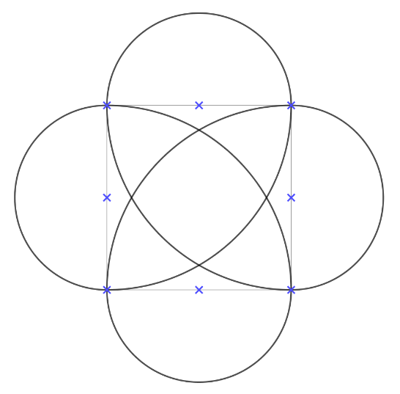
- Konstruiere das rechts abgebildete Kreisornament ohne es deinem Partner/deiner Partnerin zu zeigen:
Beginn mit einem Quadrat mit der Seitenlänge 6 cm. Zeichne ganz dünn.
Überlege dann, wie du die Kreisbögen zeichnest: Wo musst du mit dem Zirkel einstechen? Wie groß soll der Kreisbogen werden?

- Erkläre nun deinem Partner/deiner Partnerin Schritt für Schritt, wie er/sie das Ornament zeichnen soll.
Zeige deine Zeichnung dabei nicht her, sondern versuche, langsam und genau zu erklären. Kontrolliere immer wieder, ob die Zeichnung gelingt.

- Nun wird dir dein Partner/deine Partnerin das andere Ornament schrittweise erklären.

Partnerarbeit Kreisornamente

Du und dein Partner/deine Partnerin habt verschiedene Ornamente zu zeichnen.
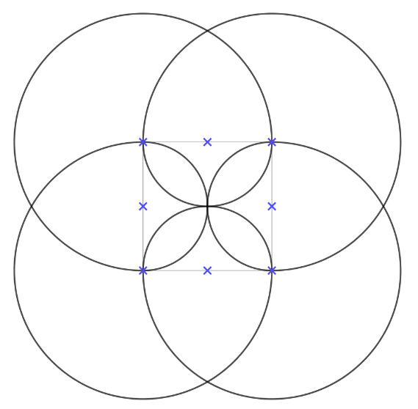
- Konstruiere das links abgebildete Kreisornament ohne es deinem Partner/deiner Partnerin zu zeigen:
Beginn mit einem Quadrat mit der Seitenlänge 4 cm. Zeichne ganz dünn.
Überlege dann, wie du die Kreisbögen zeichnest:
Wo musst du mit dem Zirkel einstechen? Wie groß soll der Kreisbogen werden?

- Dein Partner/deine Partnerin hat ein anderes Ornament gezeichnet.
Er/sie wird dir nun erklären, wie du dieses Ornament Schritt für Schritt zeichnen sollst. Zeichne sorgfältig und genau.

- Erkläre nun deinem Partner/deiner Partnerin Schritt für Schritt, wie er/sie dein Ornament zeichnen soll.
Zeige deine Zeichnung dabei nicht her, sondern versuche, langsam und genau zu erklären. Kontrolliere immer wieder, ob die Zeichnung gelingt.

